**R109 - Création d’un site internet avec le langage HTML**

Nous devions faire un site internet sur le sujet de notre choix en langage HTML

J’ai choisi le sujet sur “Histoire de YouTube” et j’utilise le logiciel “Notepad++” pour programmer

Voici la page d’accueil avec mon code :

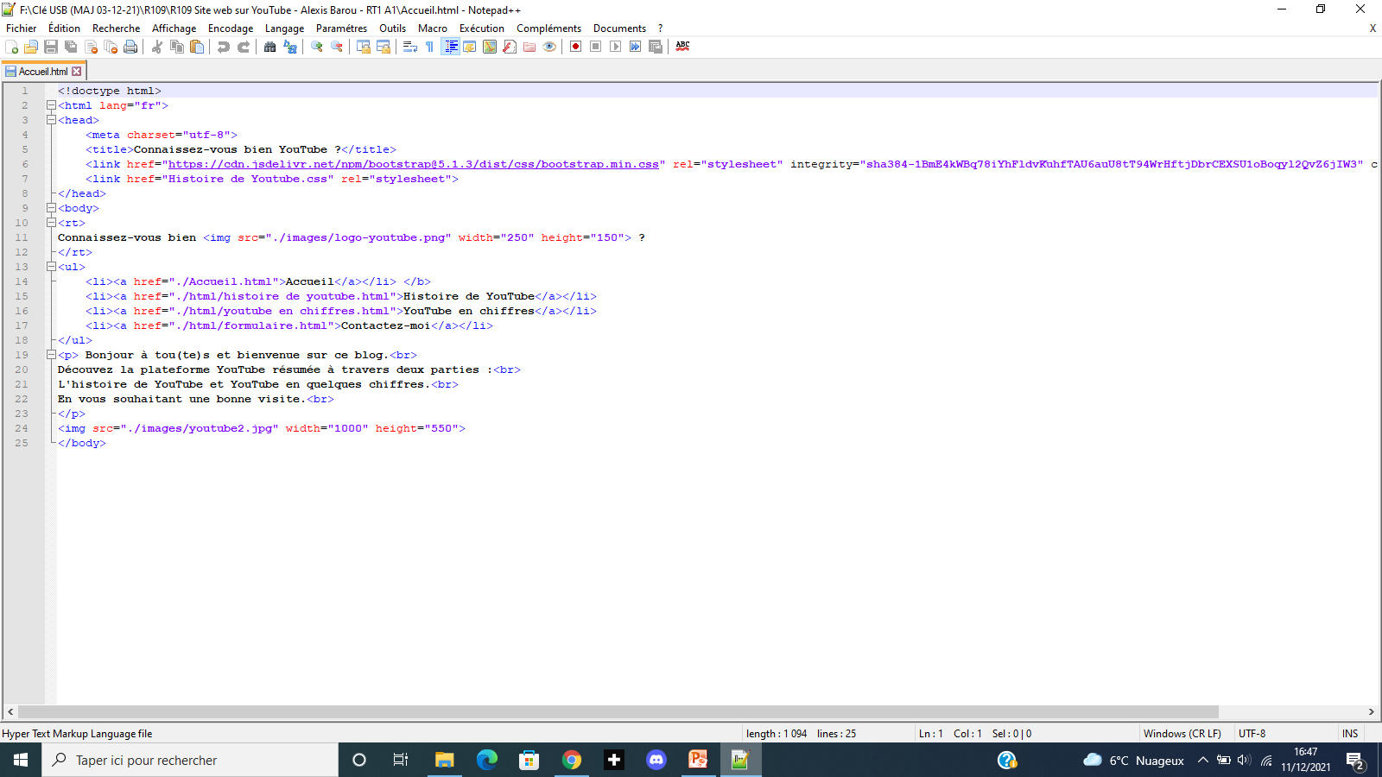

+ le rendu sur une page web :

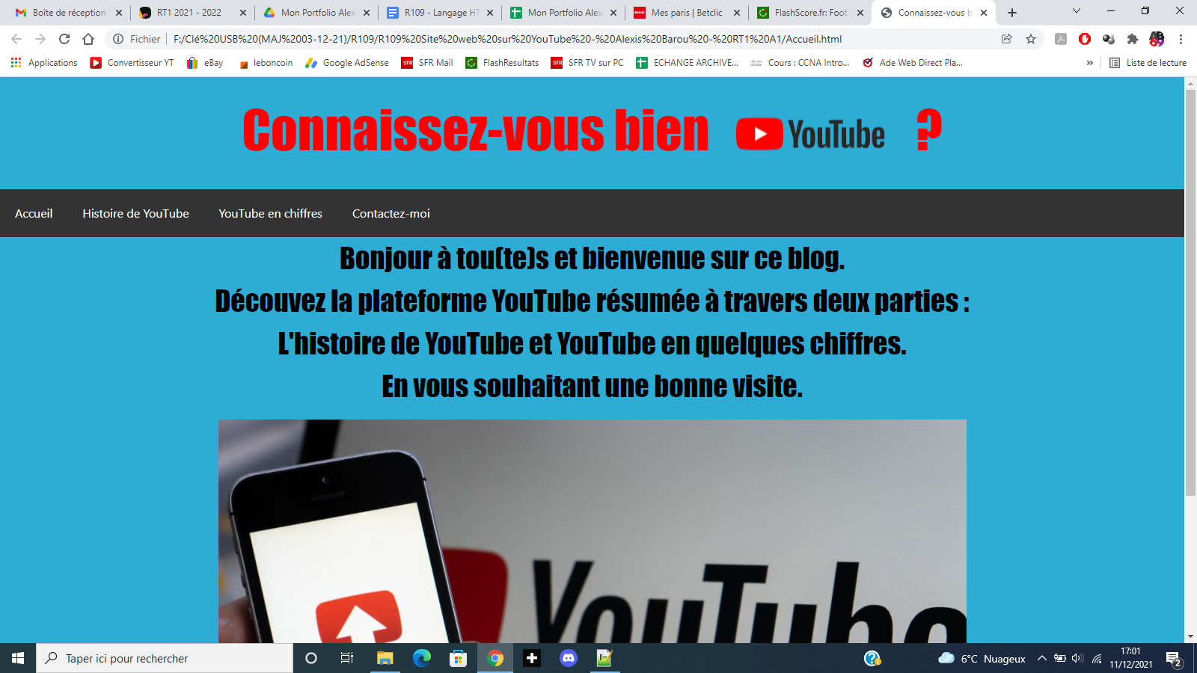

La page HTML est liée à une page css qui contient la mise en forme de la page :

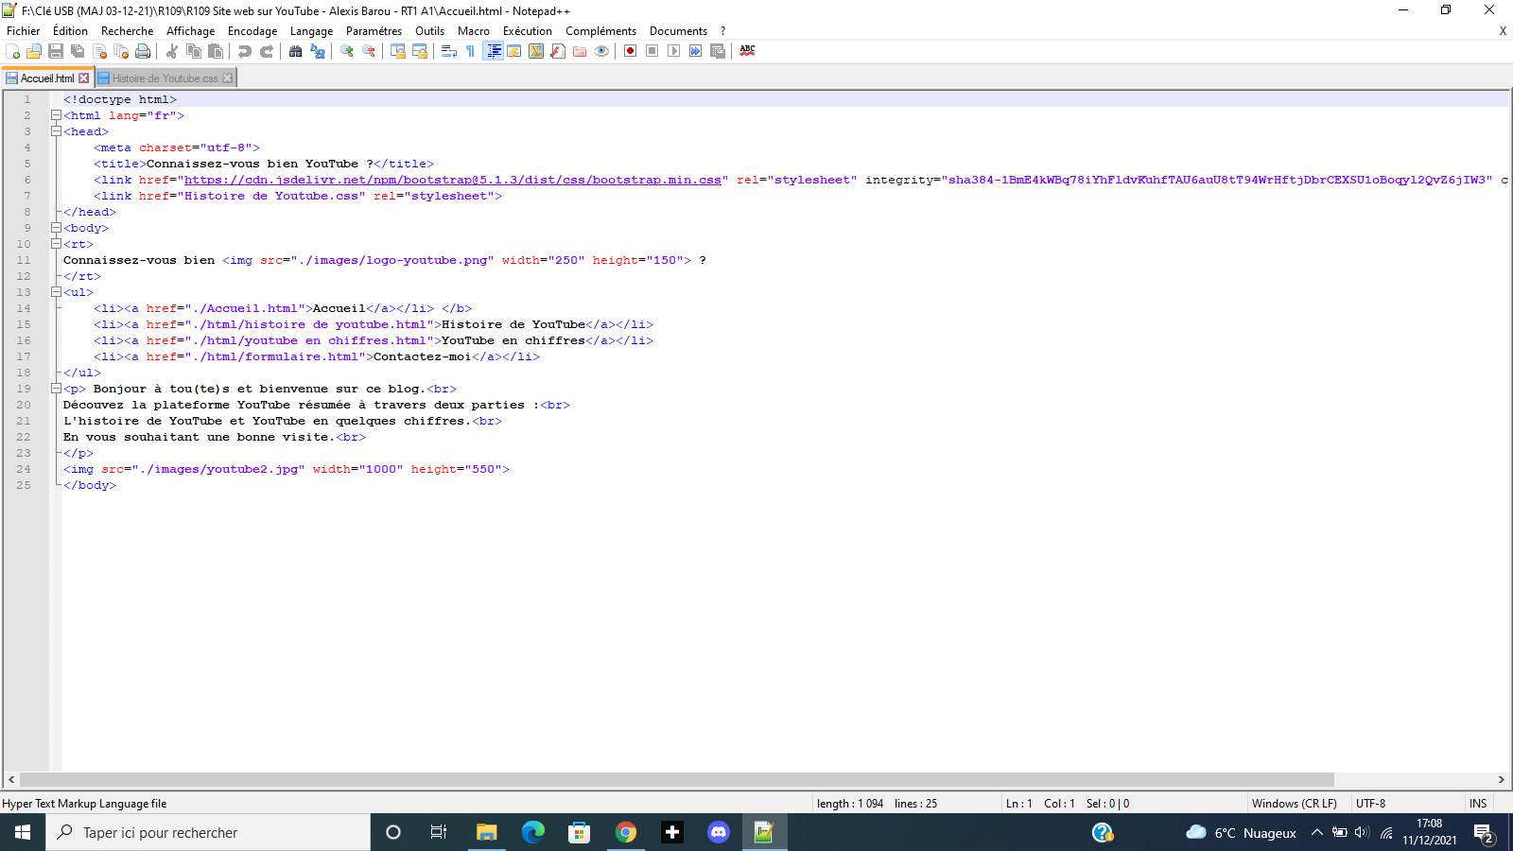

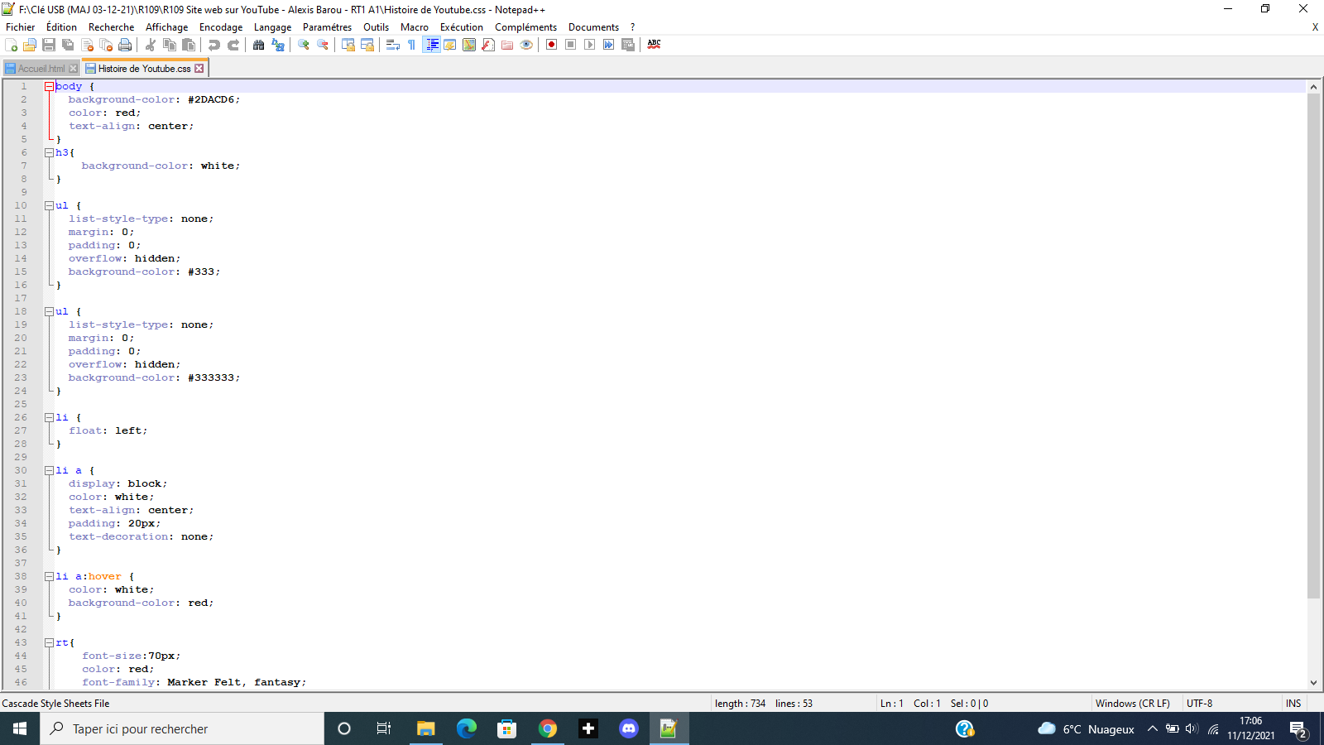

Exemple d’un ancre et d’une balise sur ma page HTML (pour ma barre de navigation) :

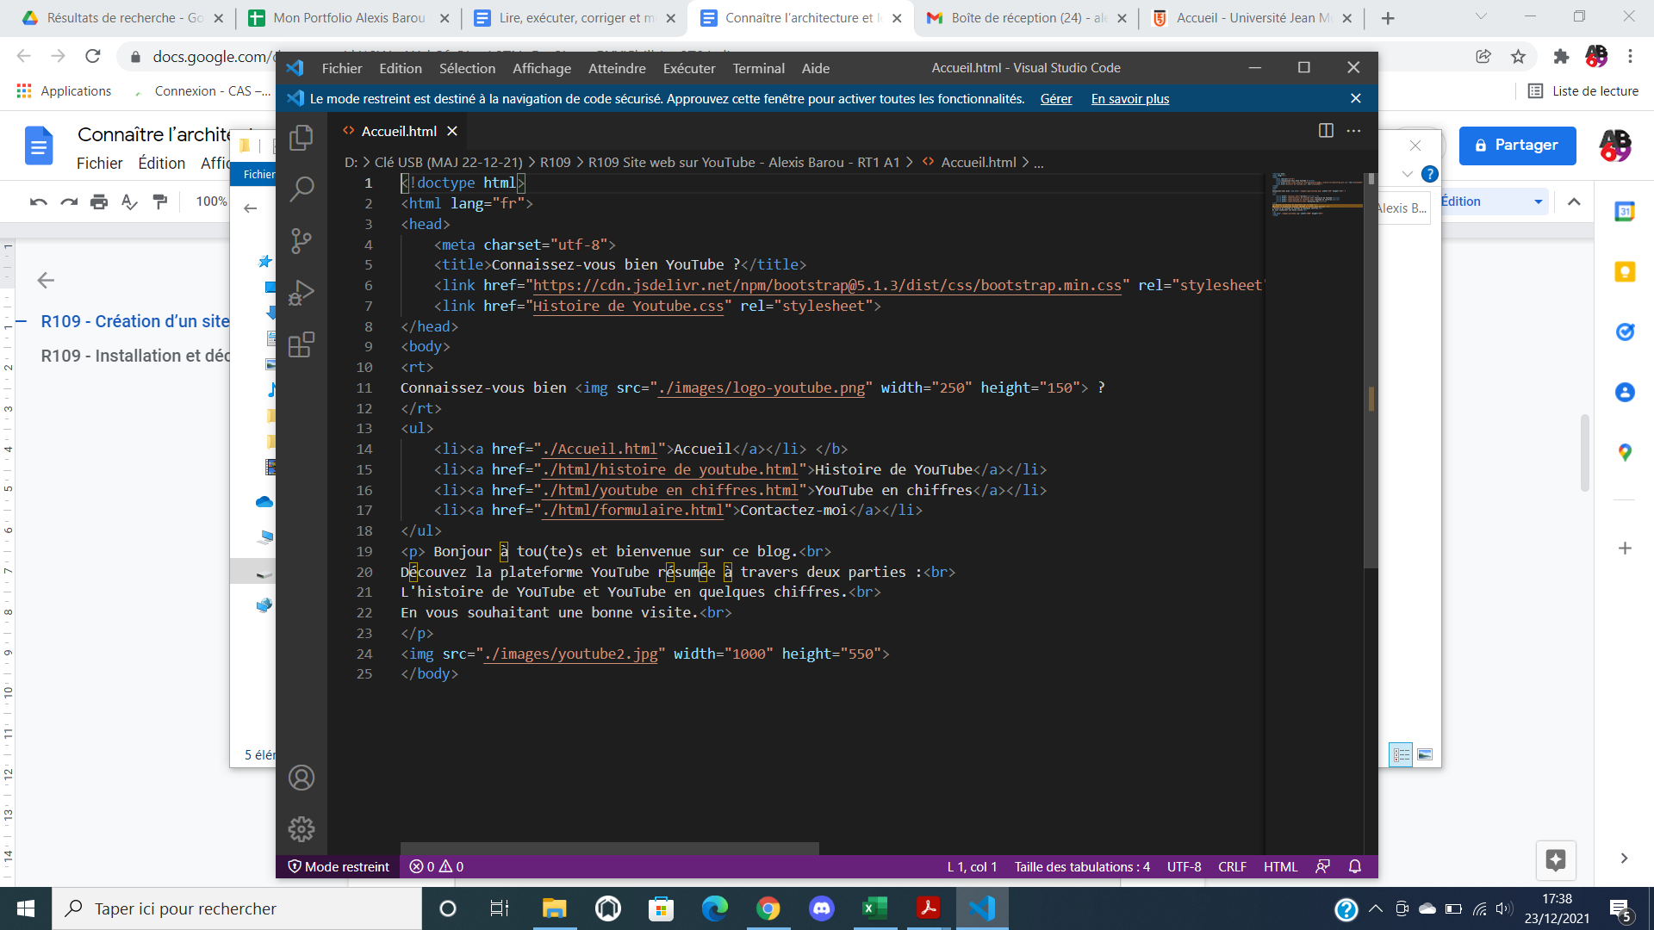

Rendu :

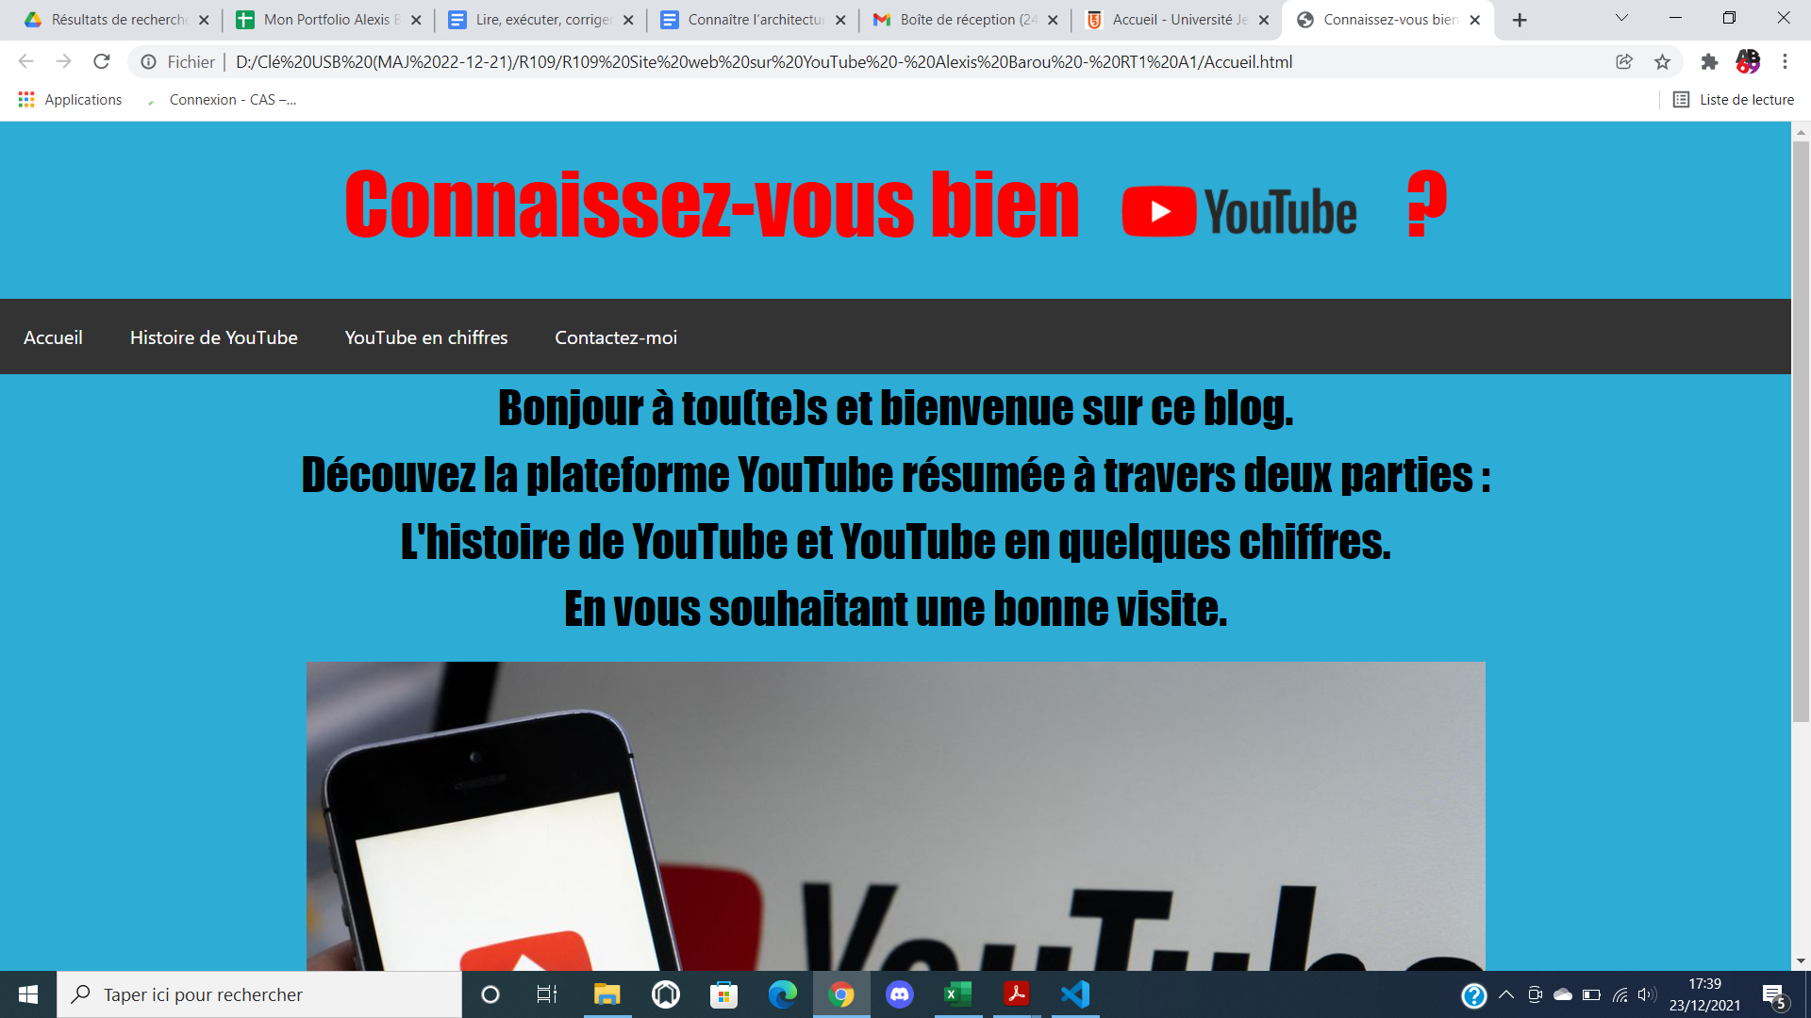

Exemple d’une insertion d’image :

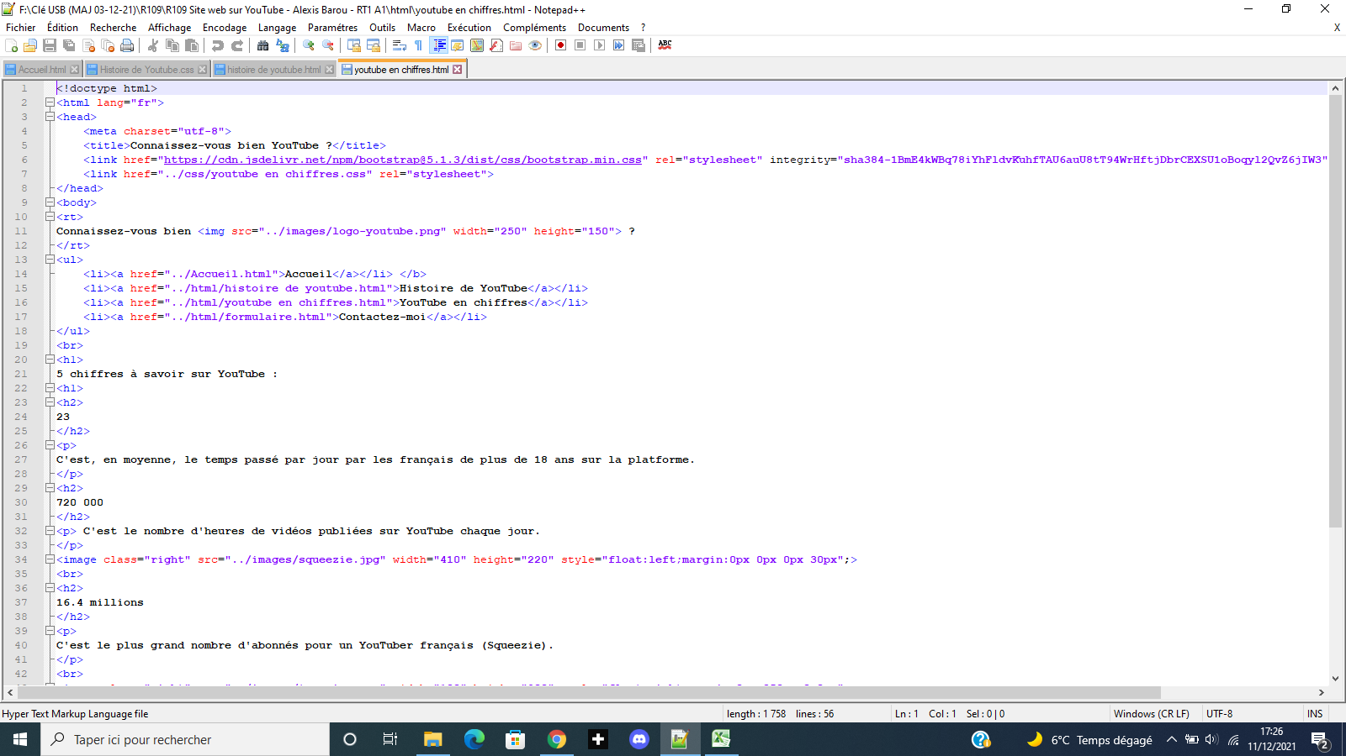

Rendu :

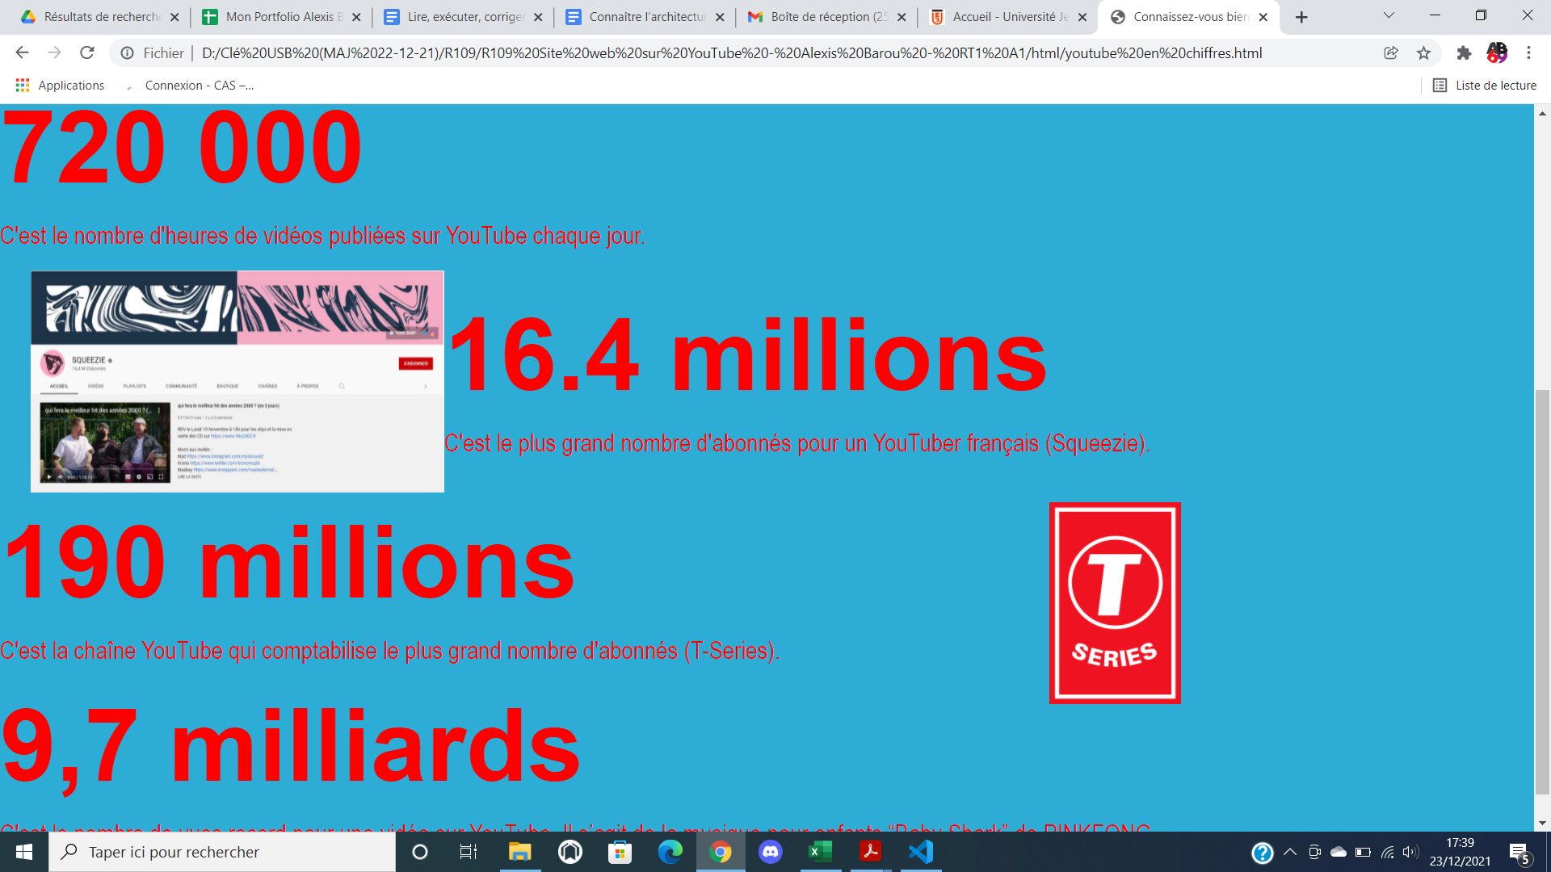

Exemple d’une insertion d’une vidéo :

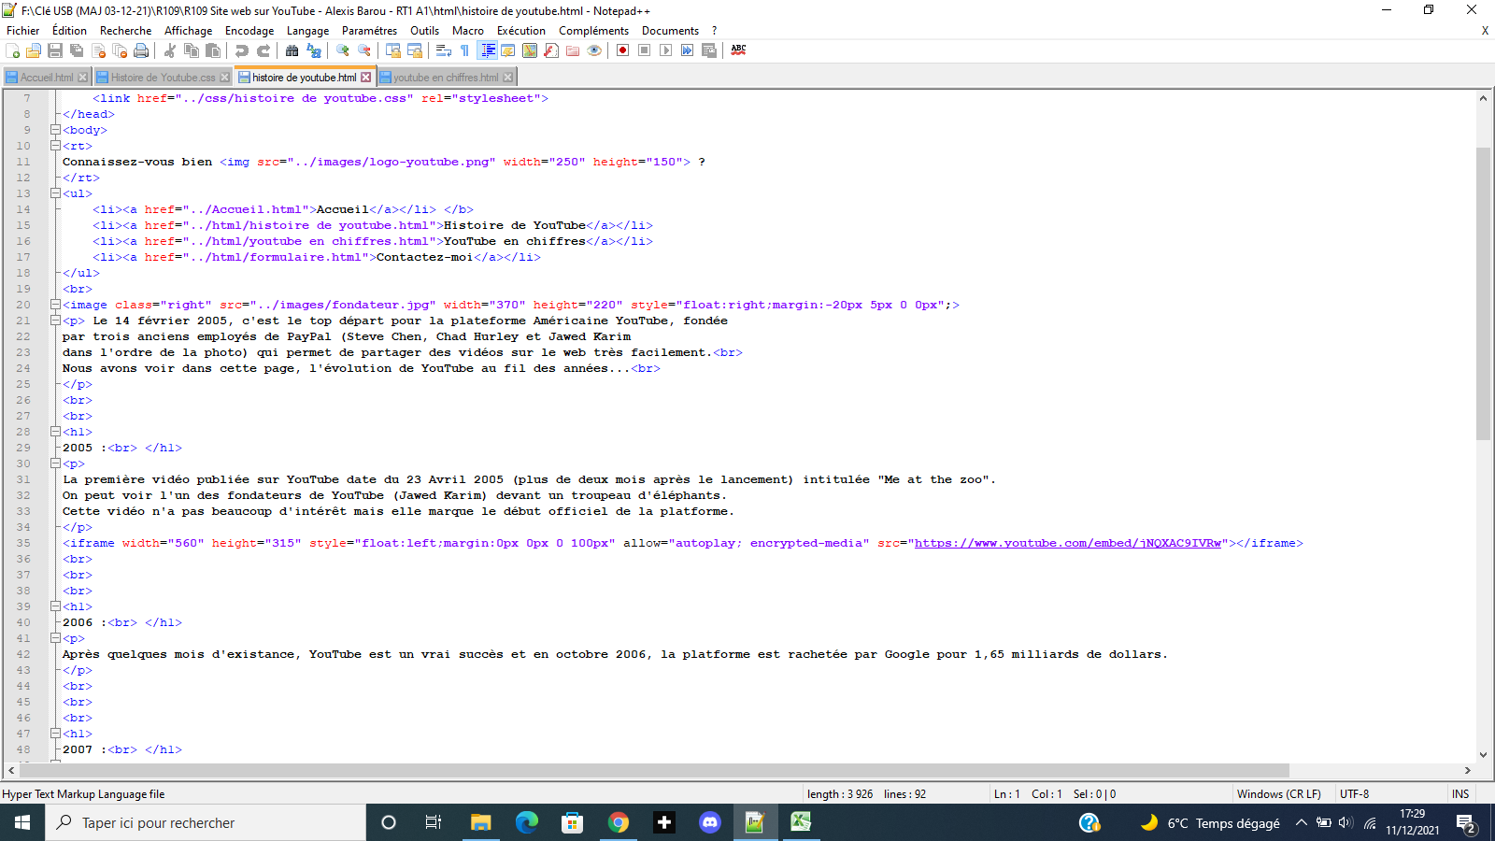

Rendu :

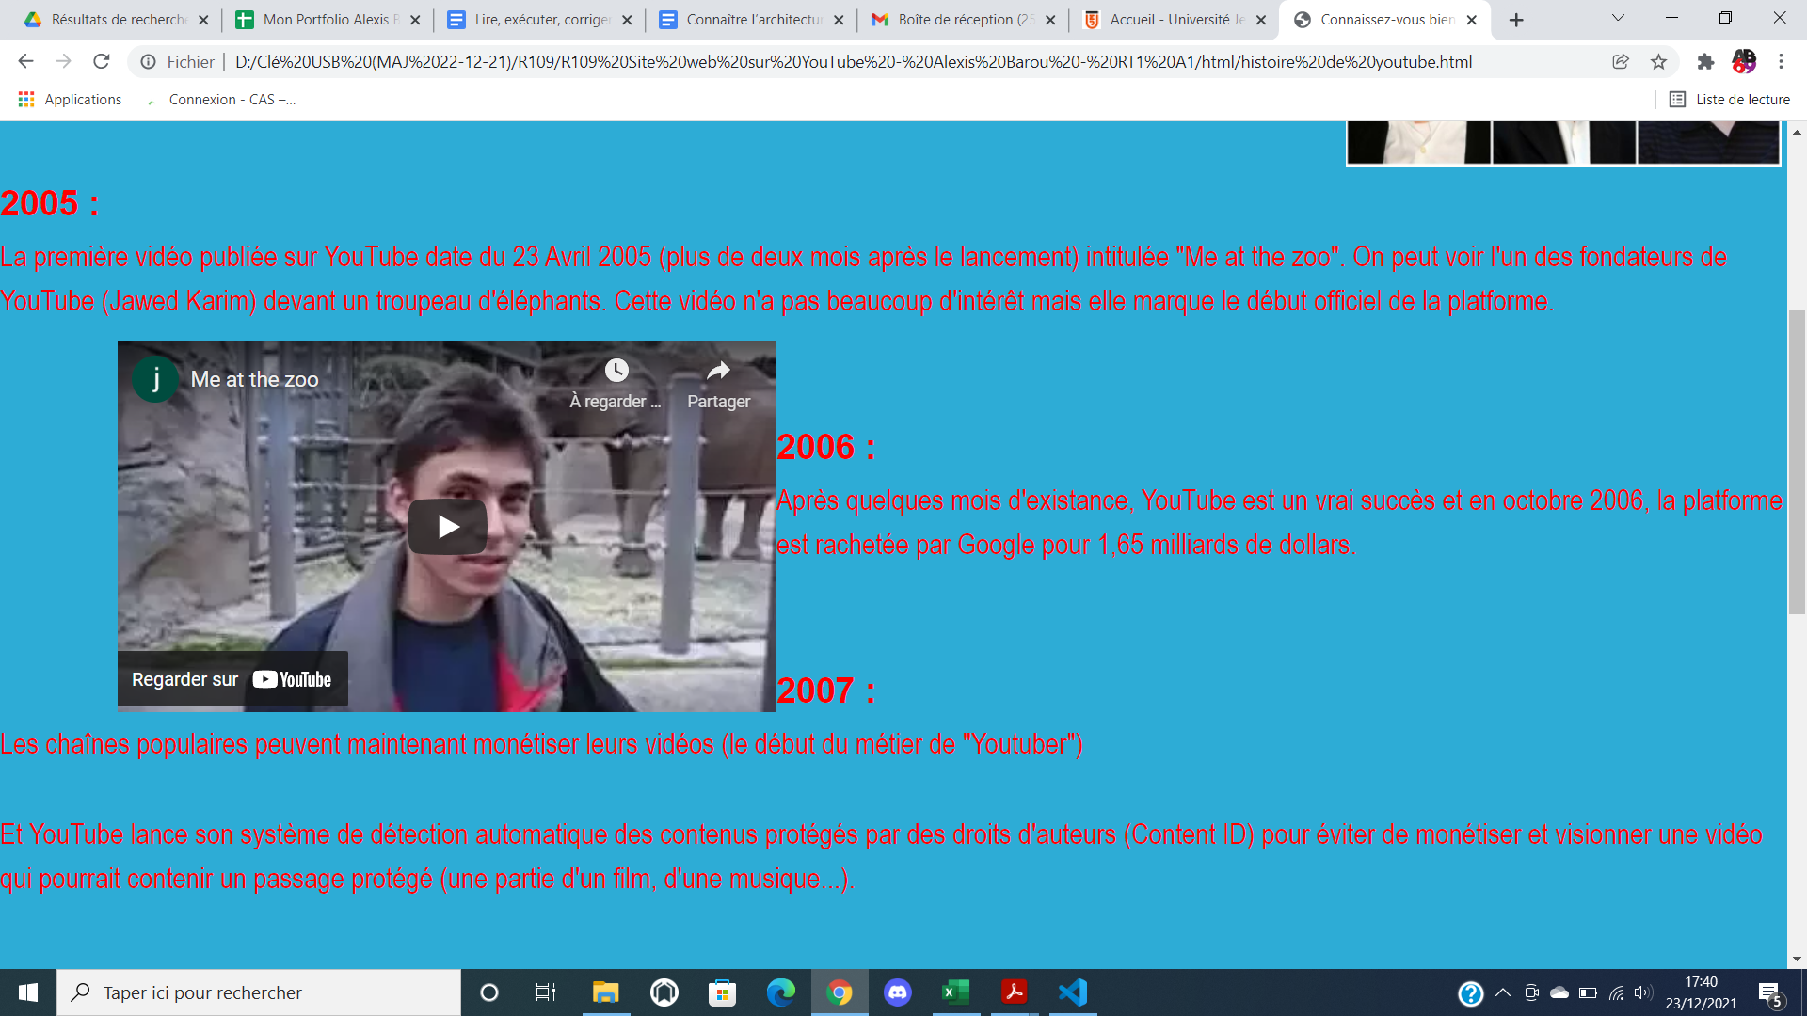

**R109 - Installation et découverte d’un projet Symfony**

Nous avons fait 2 TP sur l’installation et la découverte d’un projet Symfony (le contrôleur, les fichiers twig…)

Après avoir installé des logiciels, nous allons ouvrir une invite de commande sur l’ordinateur pour démarrer le serveur :

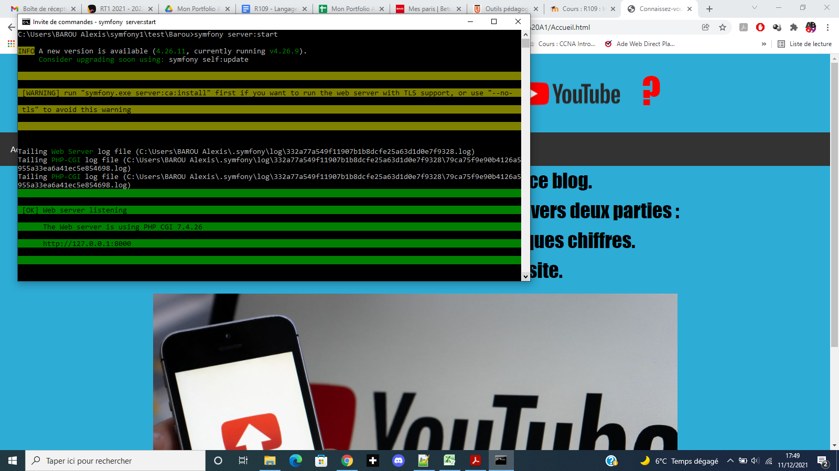

Et on copie-colle le lien suivant sur une page web “<http://127.0.0.1:8000>”

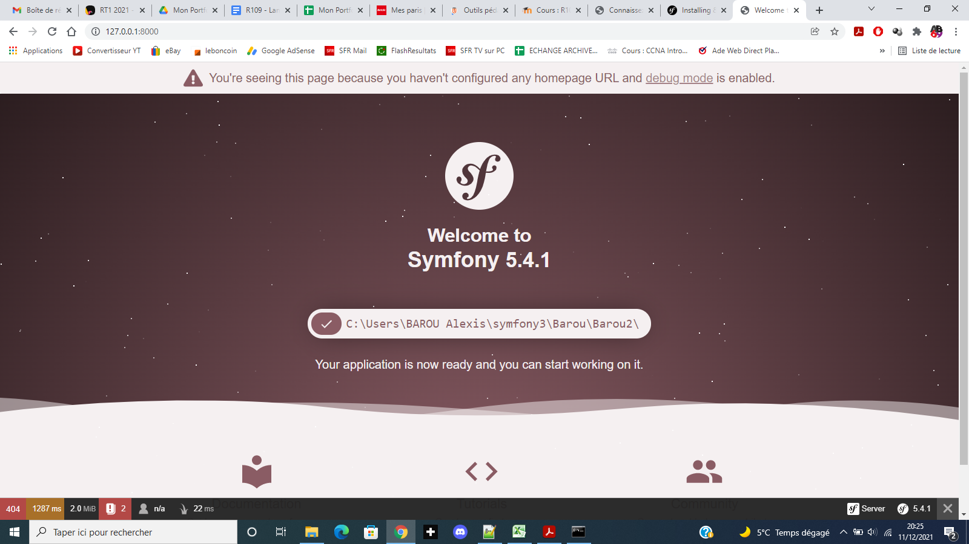

Pour créer une nouvelle page :

On créé une nouvelle route :

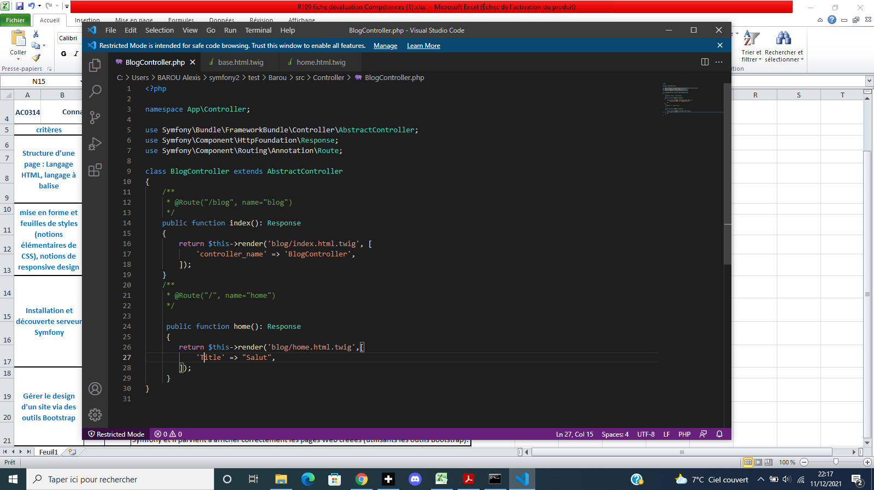

et penser à créer un nouveau fichier twig dans le dossier templates du projet

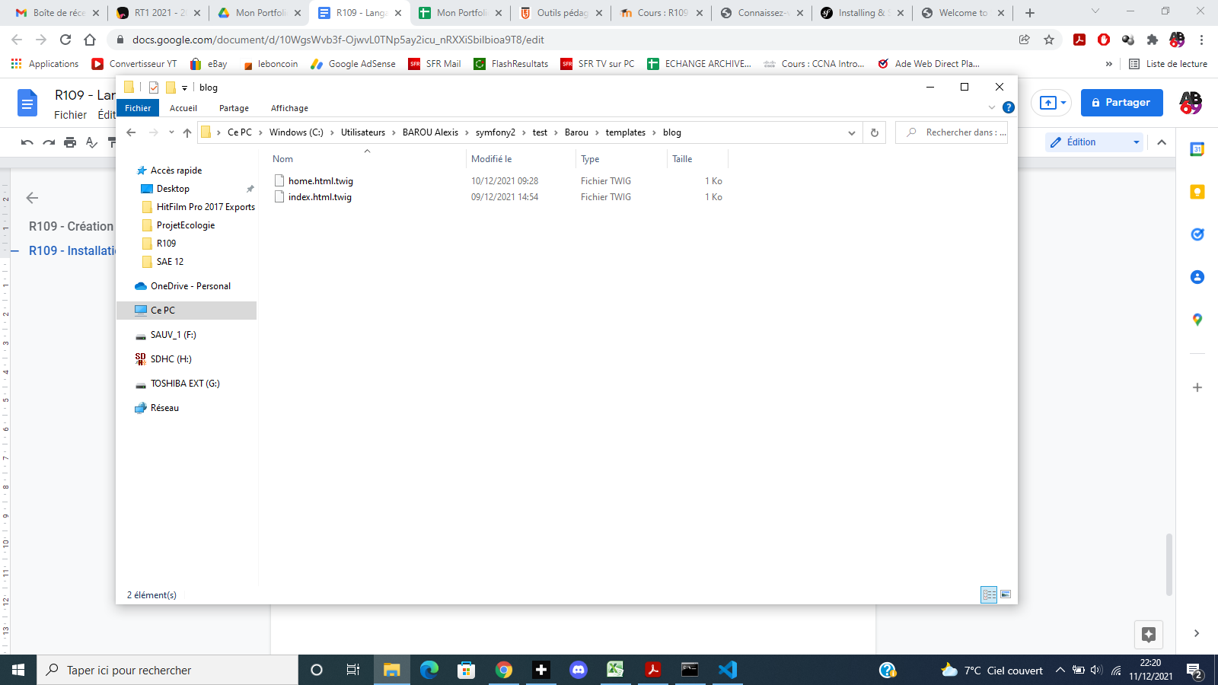

On ajoute du texte dans le fichier :

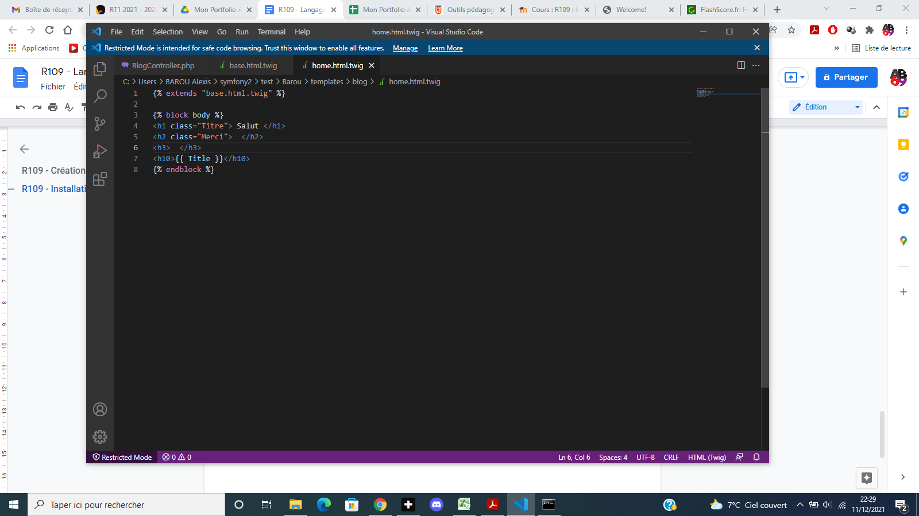

Rendu (la barre de navigation a été ajoutée dans le fichier base.html.twig grâce à un outil bootstrap et les couleurs dans un fichier CSS) :

